**Tin học 3**

**Câu hỏi ôn tập lớp 3 HK1**

**Câu 1.** Máy tính loại nào to như chiếc cặp, có thể gấp gọn, bàn phím gắn liền với thân máy, dễ dàng mang theo người?

A. Máy tính để bàn B. Máy tính xách tay

C. Máy tính bảng D. Điện thoại thông minh

**Câu 2**. Sau khi khởi động máy tính, xuất hiện màn hình làm việc đầu tiên, gọi tên là gì?

A. Biểu tượng B. Màn hình nền C. Con trỏ chuột D. Cửa sổ phần mềm

**Câu 3:** Hàng phím nào chứa hai phím có gai F và J dưới chứa những phím nào sau đây?

A. hàng phím trên B. hàng phím cơ sở

C. hàng phím dưới D. hàng phím chứa phím cách

**Câu 4.** Nghe bản tin dự báo thời tiết “Ngày mai trời có thể mưa”, em sẽ xử lý thông tin và quyết định như thế nào?

1. Đi học mang theo áo mưa. B. Mặc đồng phục.

C. Ăn sáng trước khi đến trường. D. Hẹn bạn cạnh nhà cùng đi học.

**Câu 5.** Dạng thông tin em thường gặp trong cuộc sống là:

A. Dạng chữ B. Dạng hình ảnh

C. Dạng âm thanh D. Cả A, B và C

**Câu 6.** Những thông tin nào trên internet không phù hợp với em?

A. Trò chơi bạo lực. B. Những video phim kinh dị.

C. Phim hoạt hình. D. Cả A và B.

**Câu 7:Trong bàn phím hai phím có gai là hai phím nào**

A.F và J B. O và Ơ

C. T và FD.P và D

**Câu 8.** Nghe bản tin dự báo thời tiết “Ngày mai trời có thể mưa”, em sẽ xử lý thông tin và quyết định như thế nào?

1. Đi học mang theo áo mưa. B. Mặc đồng phục.

C. Ăn sáng trước khi đến trường. D. Hẹn bạn cạnh nhà cùng đi học.

**Câu 9. Khi tắt máy tính em thực hiện theo cách nào sau đây?**

A.Ngắt nguồn điện của máy tính.

B. Nhấn nút nguồn trên màn hình.

C. Thực hiện nháy chuột lần lượt vào các lệnh: Start🡪 Power🡪Shut down.

D. Tất cả đáp án trên

**Câu 10:** bàn phím máy tính gồm bao nhiêu hàng phím?

1. 2 hàng phím
2. 3 hàng phím
3. 4 hàng phím
4. 5 hàng phím

Câu 1: Sản phẩm công nghệ là?

A. Những sản phẩm được con người làm ra để phục vụ đời sống.

B. Sản phẩm có sẵn trong tự nhiên.

C. Sản phẩm không phải do con người tạo ra.

D. Sản phẩm không được làm từ các đối tượng tự nhiên.

Câu 2: Đối tượng tự nhiên là?

A. Đối tượng do con người tạo ra.

B. Đối tượng công nghệ.

C. Đối tượng không có sẵn trong tự nhiên.

D.Những đối tượng có sẵn trong tự nhiên không do con người làm ra.

Câu 3: Đèn học gồm bao nhiêu bộ phận?

A. 1

B. 3

C. 8

D. 6

Câu 4: Quạt điện gồm mấy bộ phận?

A. 10

B. 8

C. 5

D. 20

Câu 5: Các bộ phận chinh của đèn học gồm:

A. Bóng đèn, chụp (chao), công tắc đèn, thân đèn, dây nguồn và đế đèn.

B. Công tắc đèn, thân đèn, dây nguồn và đế đèn.

C.Bóng đèn, chụp (chao),dây nguồn và đế đèn.

D. Thân đèn, bóng đèn, công tắc đèn, đế đèn.

Câu 6: Máy thu thanh là?

A. Một sản phẩm công nghệ, có tác dụng thu tín hiệu của đài phát thanh để phát ra âm thanh.

B. Sản phẩm không do con người tạo ra.

C. Có sẵn trong tự nhiên.

D. Tất cả điều sai.

Câu 7: Thứ tự đúng của mối quan hệ giữa đài phát thanh và máy thu thanh?

A. Phòng thu của đài phát thah -> Trạm phát tín hiệu của đài phát thanh-> Máy thu thanh.

B. Phòng thu của đài phát thah ->Máy thu thanh ->Trạm phát tín hiệu của đài phát thanh.

C. Trạm phát tín hiệu của đài phát thanh ->Máy thu thanh.

D. Trạm phát tín hiệu của đài phát thanh->Phòng thu của đài phát thah->Máy thu thanh.

Câu 8: Sử dụng quạt điện như thế nào để đúng cách và an toàn?

A. Tự kiểm tra, sửa chữa.

B. Chỉ sử dụng quạt vào ban ngày.

C.Nhờ người lớn kiểm tra sự mất an toàn của quạt trước khi sử dụng.

D. Không tắt quạt khi không sử dụng.

Câu 9: Em hãy kể tên một số đối tượng tự nhiên và sản phẩm công nghệ trong đời sống quanh em?

TL:

|  |  |
| --- | --- |
| **Đối tượng tự nhiên** | **Sản phẩm công nghệ** |
|  |  |
|  |  |
|  |  |
|  |  |
|  |  |

Câu 10: Em hãy nối cột (A) sang (B) tác dụng đúng của đèn học:

TL:

|  |
| --- |
| **A** |
| Chụp (chao) đèn |
| Bóng đèn |
| Thân đèn |
| Công tắc đèn |
| Dây nguồn |
| Đế đèn |

|  |
| --- |
| **B** |
| Bật, tắt và có thể điều chỉnh độ sáng của đèn. |
| Nối đèn với nguồn điện |
| Bảo vệ bóng đèn, chống chói mắt và tập trung ánh sáng. |
| Tạo ra ánh sáng cho đèn |
| Gắn đế đèn với bóng đèn, chụp (chao) đèn và có thể điều chỉnh độ cao của đèn |
| Giữ cho đèn đứng vững |

Câu 11: Điền từ thích hợp vào chỗ trống sau: Máy thu thanh, Tivi

……Máy thu thanh…….là một sản phẩm công nghệ, có tác dụng thu tín hiệu của đài phát thanh để phát ra âm thanh.

……Tivi…….là một sản phẩm công nghệ có tác dụng thu tín hiệu truyền hình thông qua ăng ten hoặc cáp truyền hình để chuyển thành hình ảnh phát ra màn hình và âm thanh phát ra loa, phục vụ xem tin tức, giáo dục và giải trí.

TIN HỌC 4

**ÔN TẬP CUỐI HỌC KỲ I.**

**TUẦN 17**

**I. Mục tiêu:**

- **Kiến thức:** Giúp hs hệ thống lại kiến thức đã học:

+ Các thao tác với thư mục, tệp.

+ Tìm kiếm thông tin từ Internet

+ Sử dụng phần mềm Paint để vẽ tranh.

- **Kỹ năng:**

+ Thành thạo xử lý một số phần mềm đã học

**- Th¸i ®é:**Yêu thích môn học, biết bảo vệ tài sản công.

**II. Phương pháp, phương tiện dạy học:**

- Phương pháp: PP động não, PPđặt vấn đề và giải quyết Vđ, PP vấn đáp……..

- Phương tiện DH: Máy chiếu.

**III**. **Nhiệm vụ học tập:**

1. Cá nhân: Nghe giảng, ghi chép bài…
2. Nhóm: Làm việc theo nhóm đôi, nhóm 3.

**IV. Tổ chức hoạt động dạy học**

**A. Lí thuyết**

**\**Hãy khoanh tròn vào chữ trước đáp án mà em cho là đúng:***

**Cho sơ đồ hoàn thiện câu hỏi 1,2**

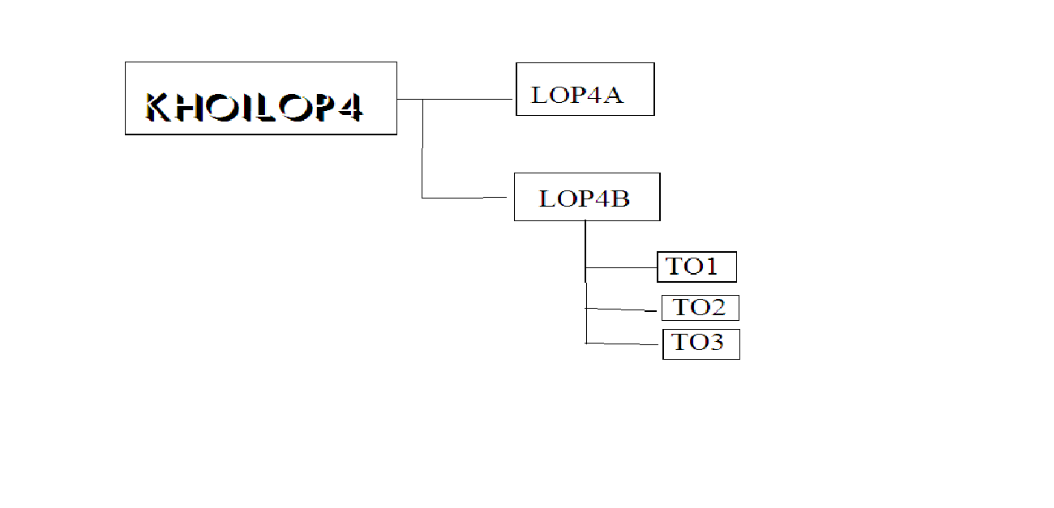

**Câu A1:** Thư mục LOP4B là thư mục con của thư mục nào?

|  |  |  |  |
| --- | --- | --- | --- |
| A. KHOILOP4 | B. TO1 | C. TO2 | D. TO3 |

**Câu A2:** Thư mục LOP4B có những thư mục con nào?

|  |  |  |  |
| --- | --- | --- | --- |
| A.TO1,TO2,TO4 | B.TO3,TO1,TO2 | C. TO3,TO1 | D. TO3 |

**Câu A3:** Chọn câu trả lời đúng nhất: Đĩa cứng là :

|  |  |
| --- | --- |
| A. Thiết bị lưu trữ ngoài; | B. Thiết bị lưu trữ nhanh; |
| C. Thiết bị nhập/xuất dữ liệu; | D. Thiết bị lưu trữ trong; |

**Câu A4:**  Chuột, bàn phím thuộc nhóm thiết bị gì?

|  |  |
| --- | --- |
| A. Nhóm thiết bị ra | B. Nhóm thiết bị vào. |
| C. Nhóm thiết bị truyền thông | D. Nhóm thiết bị vào/ra |

**Câu A5:** Công cụ nào dưới đây dùng để tô màu?





**A.** **B.C.**  **D.**

**Câu A6:**

Tập gõ bằng 10 ngón tay có lợi ích gì? Em hãy khoanh tròn vào câu trả lời đúng dưới đây.

|  |  |
| --- | --- |
| A. Gõ nhanh và không chính xác. | B. Gõ chậm và không chính xác. |
| C. Gõ chậm và chính xác. | D. Gõ nhanh và chính xác hơn, tiết kiệm được thời gian và công sức. |

**Câu A8:** Để thoát khỏi phần mềm em thực hiện thao tác nào?

|  |  |  |  |
| --- | --- | --- | --- |
| A. Alt + F4 | B. Ctrl + F4 | C. Shift + F4 | D. Ctrl + C |

**B. Tự luận**

1. Em hãy nêu các bước để đổi tên Tệp

2. Em hãy nêu các bước để Sao chép màu

3. Điền từ còn thiếu vào chỗ chấm(....) để được câu đúng.

Có hai kiểu gõ chữ cái tiếng Việt là................................ và .....................................

-Trong kiểu gõ Telex, em gõ:

a)................được chữ ô trên màn hình.

b)................được chữ đ trên màn hình.

c)................được chữ ư trên màn hình.

d)................được chữ ătrên màn hình.

e) hồ hởi em gõ.............

g)cá quả em gõ.............

h)lực lưỡng em gõ..............